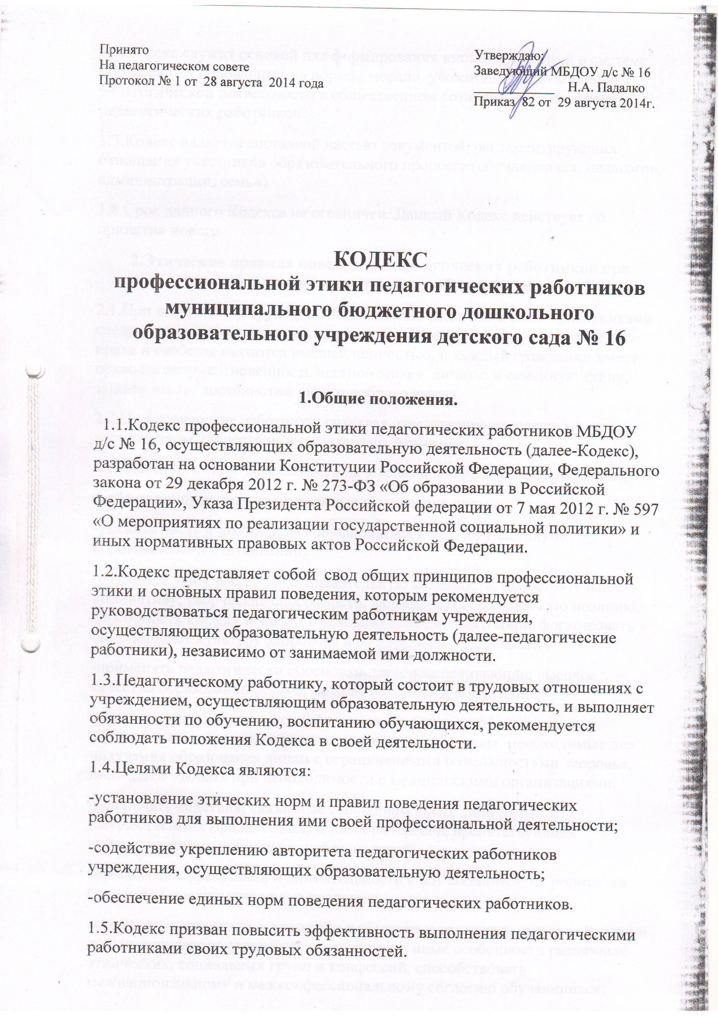

1.6.Кодекс служит основой для формирования взаимоотношений в системе образования, основанных на нормах морали, уважительном отношении к педагогической деятельности в общественном сознании, самоконтроле педагогических работников.

1.7.Кодекс является составной частью документов, регламентирующих отношения участников образовательного процесса (обучающихся, педагогов, администрации, семьи).

1.8.Срок данного Кодекса не ограничен. Данный Кодекс действует до принятия нового.

**2.Этические правила поведения педагогических работников при выполнении ими трудовых обязанностей.**

2.1.При выполнении трудовых обязанностей  педагогическими работниками следует исходить из конструкционного положения о том, что человек, его права и свободы являются высшей ценностью, и каждый гражданин имеет право на неприкосновенность частной жизни, личную и семейную тайну, защиту чести, достоинства, своего доброго имени.

2.2.Педагогические работники, сознавая ответственность перед государством, обществом и гражданами, призваны:

-осуществлять свою деятельность на высоком профессиональном уровне;

-соблюдать правовые, нравственные и этические нормы;

-уважать честь и достоинство обучающихся и других участников образовательных отношений;

-развивать у обучающихся познавательную активность, самостоятельность, инициативу, творческие способности, формировать гражданскую позицию, способность к труду и жизни в условиях современного мира, формировать у обучающихся культуру здорового и безопасного образа жизни;

-применять педагогически обоснованные и обеспечивающие высокое качество образования формы, методы обучения и воспитания;

-учитывать особенности психофизического развития обучающихся и состояние их здоровья, соблюдать специальные условия, необходимые для получения образования лицам с ограниченными возможностями здоровья, взаимодействовать при необходимости с медицинскими организациями;

-исключать действия, связанные с влиянием каких либо личных, имущественных (финансовых) и иных интересов, препятствующих добросовестному исполнению обязанностей;

-проявлять корректность и внимательность к обучающимся, их родителям (законным представителям) и коллегам;

-проявлять терпимость и уважение к обычаям и традициям народов России и других государств, учитывать культурные и иные особенности различных этнических, социальных групп и конфессий, способствовать межнациональному и межконфессиональному согласию обучающихся;

-воздерживаться от поведения, которое могло бы вызвать сомнение в добросовестном исполнении педагогическим работником трудовых обязанностей, а также избегать конфликтных ситуаций, способных нанести ущерб его репутации или авторитету организации, осуществляющей образовательную деятельность.

2.3.Педагогическим работникам следует быть образцом профессионализма, безупречной репутации, способствовать формированию благоприятного морально-психологического климата для эффективной работы.

2.4.Педагогическим работникам надлежит принимать  меры по недопущению  коррупционного опасного поведения педагогических работников, своим личным  поведением подавать пример честности, беспристрастности и справедливости.

2.5.При выполнении трудовых обязанностей педагогический работник не допускает:

-любого вида высказываний и действий дискриминационного характера  по признакам пола, возраста, расы, национальности, языка, гражданства, социального, имущественного или семейного положения, политических или религиозных предпочтений;

-грубости, проявления небрежного тона, заносчивости, предвзятых замечаний, предъявления неправомерных, незаслуженных обвинений;

-угроз, оскорбительных выражений или реплик, действий, препятствующих нормальному общению или провоцирующих противоправное поведение.

2.6.Педагогическим работникам следует проявлять корректность, выдержку такт и внимательность в обращении с участниками образовательных отношений, уважать их честь и достоинство, быть доступным для общения, открытым и доброжелательным.

2.7.Педагогическим работникам рекомендуется соблюдать культуру речи, не допускать использования в присутствии всех участников образовательных отношений грубости, оскорбительных выражений или реплик.

2.8.Внешний вид педагогического работника при выполнении им трудовых обязанностей должен способствовать уважительному отношению к педагогическим работникам и организациям, осуществляющим образовательную деятельность, соответствовать общепринятому деловому стилю, который отличают официальность, сдержанность, аккуратность.

**3.Ответственность за нарушение положений Кодекса.**

3.1.Нарушение педагогическим работником положений настоящего Кодекса рассматривается на заседаниях коллегиальных органов управления, предусмотренных Уставом образовательной организации и (или) комиссиях по урегулированию споров между участниками образовательных отношений.

3.2.Соблюдение педагогическим работником положений Кодекса может учитываться при проведении аттестации педагогических работников на соответствие занимаемой должности, при применении дисциплинарных взысканий в случае совершения работником, выполняющим воспитательные функции, аморального поступка, несовместимого с продолжением данной работы, а также при поощрении работников, добросовестно исполняющих трудовые обязанности.